Nos partenaires nous font confiance. Ils seront à votre écoute et sauront vous guider pour répondre à vos différents besoins.

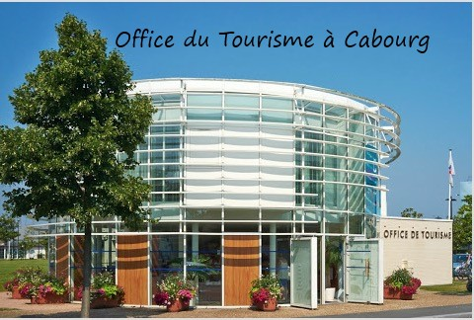

**Office du tourisme**

Adresse : Jardins de l'Hôtel de Ville, 14390 Cabourg

Téléphone : 02 31 06 20 00

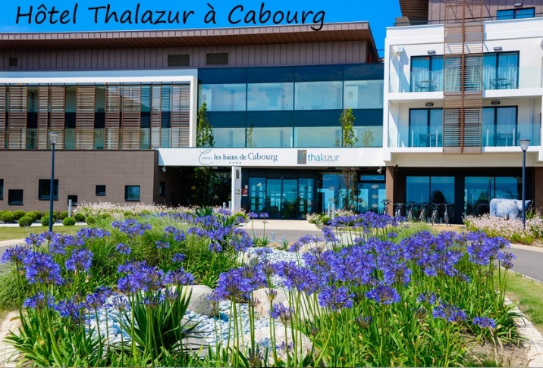

**Hôtel Les Bains de Cabourg Thalazur**

Adresse : 44 Avenue Charles de Gaulle, 14390 Cabourg

Téléphone : 02 50 22 10 20

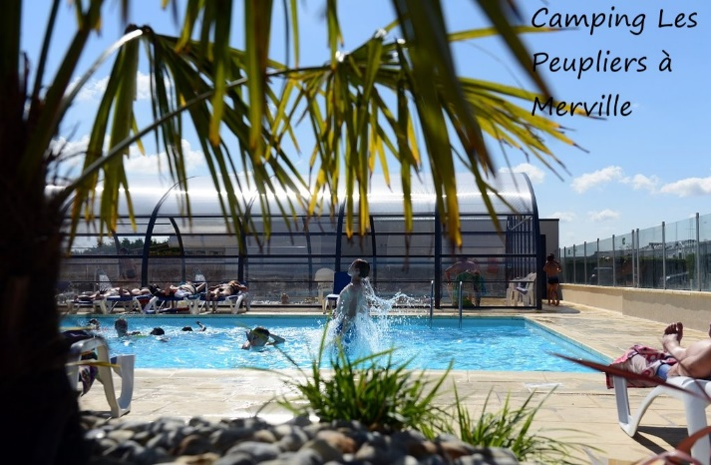

**Camping les Peupliers**

Adresse : Allée des Pins, 14810 Merville-Franceville-Plage

Téléphone : 02 31 24 05 07

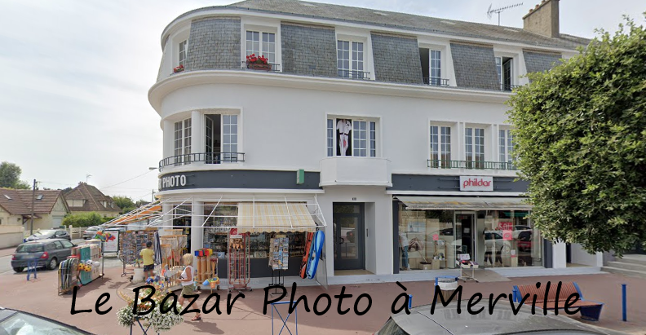

**Le Bazar Photo**

Adresse : 59 Avenue de Paris, 14810 Merville-Franceville-Plage

Téléphone : 02 31 24 21 05

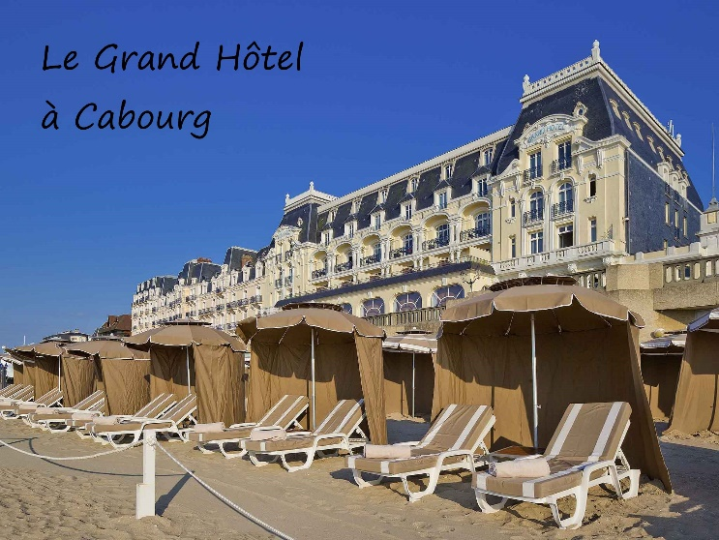

**Le Grand Hôtel**

Adresse : Les Jardins Du Casino, 14390 Cabourg

Téléphone : 02 31 91 01 79

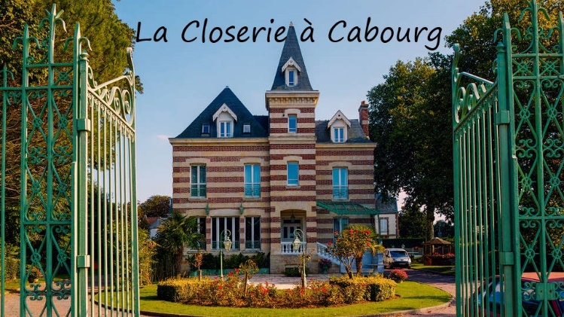

**La Closerie**

Adresse : 11 Avenue Jean Mermoz, 14390 Cabourg

Téléphone : 02 31 24 25 26

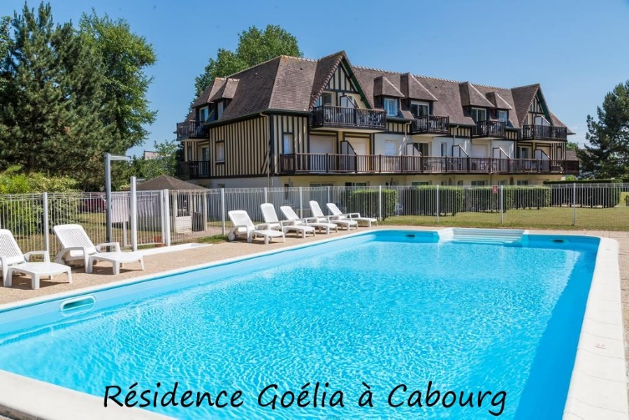

**Résidence Goélia**

Adresse : 32 Avenue du Président René Coty, 14390 Varaville

Téléphone : 02 31 23 66 70

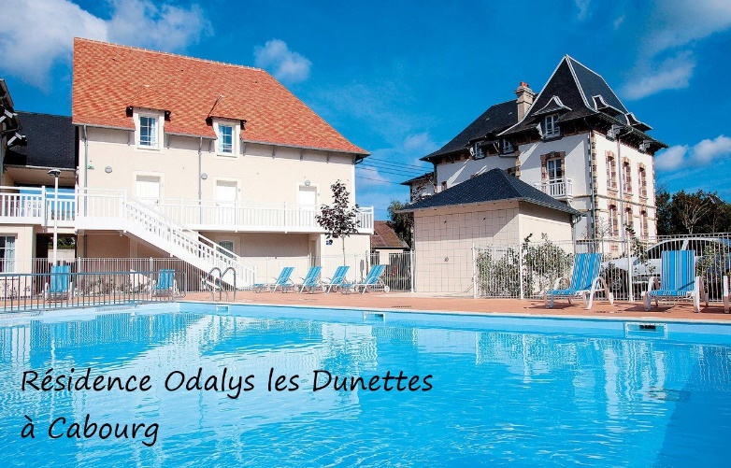

**Résidence Odalys Les Dunettes**

Adresse : 29 Boulevard des Belges, 14390 Cabourg

Téléphone : 0 825 27 32 73

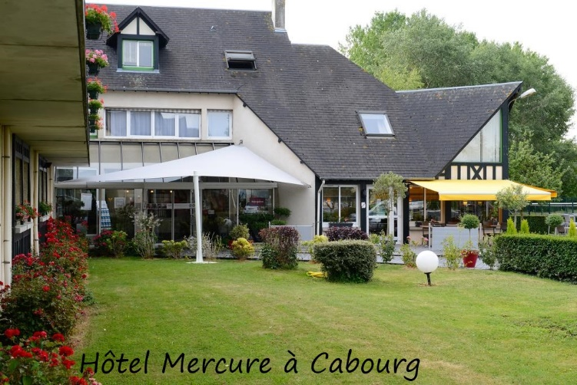

**Hôtel Mercure Cabourg Hippodrome**

Adresse : Avenue Michel d'Ornano, 14390 Cabourg

Téléphone : 02 31 24 04 04

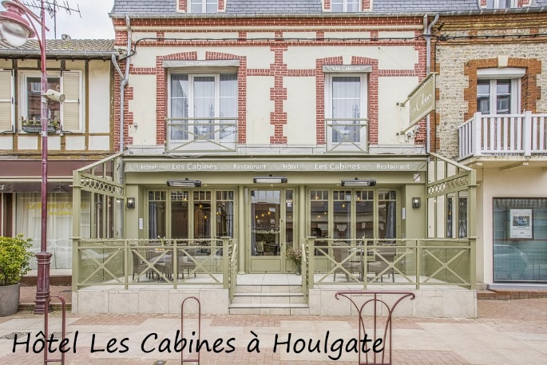

**Hôtel les Cabines**

Adresse : 17 Rue des Bains, 14510 Houlgate

Téléphone : 02 31 06 08 88

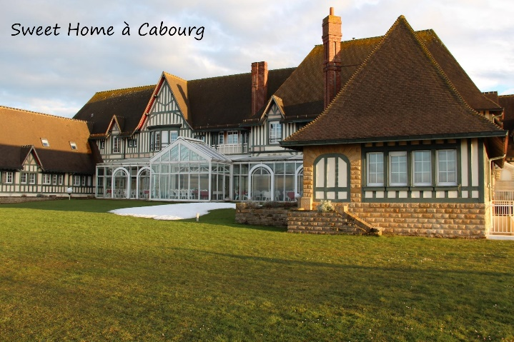

**Sweet-Home Hôtel Club**

Adresse : 62 Avenue Charles de Gaulle, 14390 Cabourg

Téléphone : 02 31 28 15 00